Załącznik A do SWZ – Opis przedmiotu zamówienia – część I zamówienia – Wyposażenie kuchni
 | WYPOSAŻENIE KUCHNI  Opis elementu | Zdjęcie
L.p.

 | Krzesło. Stelaż krzesła wykonany z rury okrągłej, chromowanej, a siedzisko i oparcie tworzące jedną całość wykonane z tworzywa sztucznego w kolorze czarnym, wys. siedziska 45,5 cm- 8 sztuk | 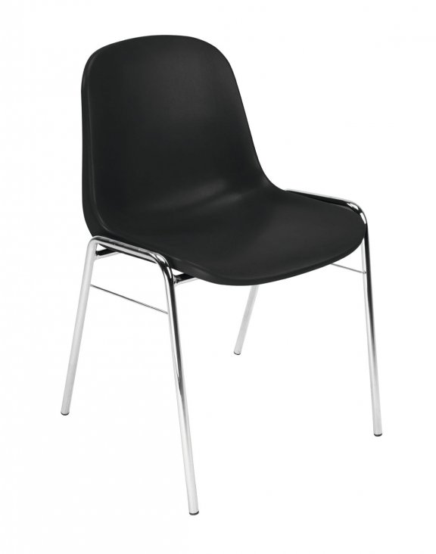
 | Stół 1800x800, 8os., stelaż aluminium, blat klon, obrzeże ABS, narożniki proste. Blat z płyty laminowanej o gr. 18 mm z obrzeżem ABS o gr. 2 mm. Nogi stołu są wyposażone w plastikowe zatyczki chroniące podłogę przed zarysowaniem. | 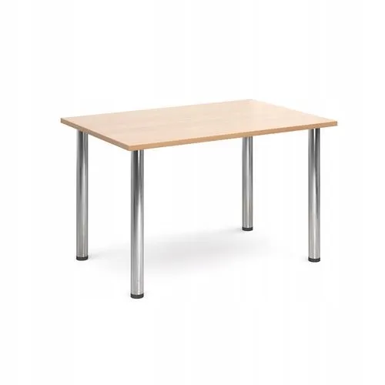
 | Socjalna szafa BHP na nóżkach przeznaczona dla 2 pracowników – 5 sztuk | 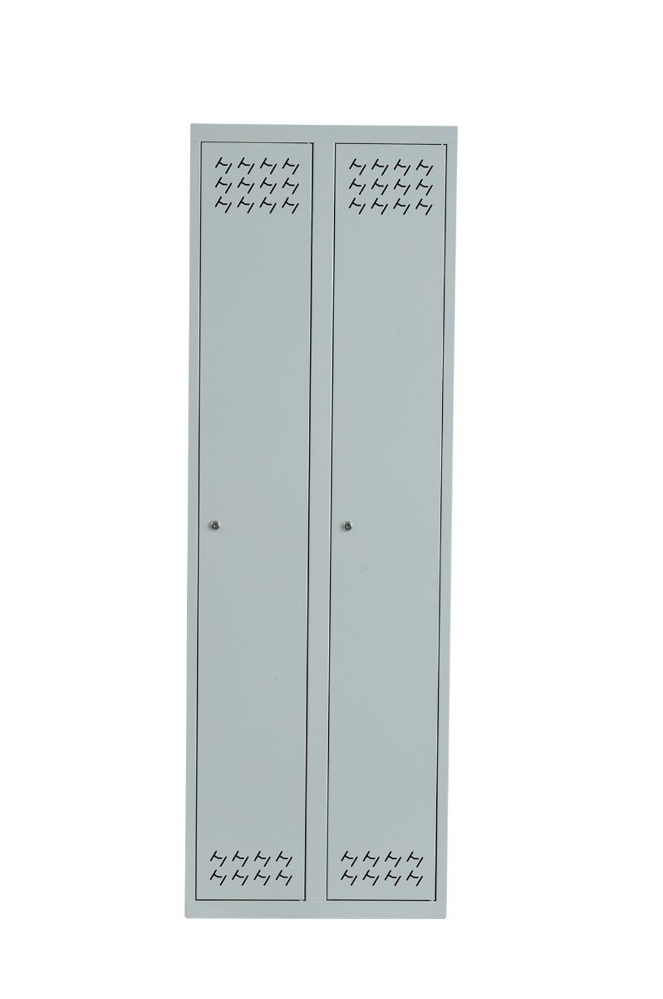
 | Lodówka. Sterowanie: 5-pozycyjne pokrętło. Pojemność: 83 litry. Hałas roboczy: 41 dB. System chłodzenia sprężarkowego. Oświetlenie wnętrza za pomocą żarówki. Nóżki o regulowanej wysokości dla zniwelowania nierówności podłoża. Pojemność 208 l. Ustawienie: wolnostojąca – 1 sztuka | 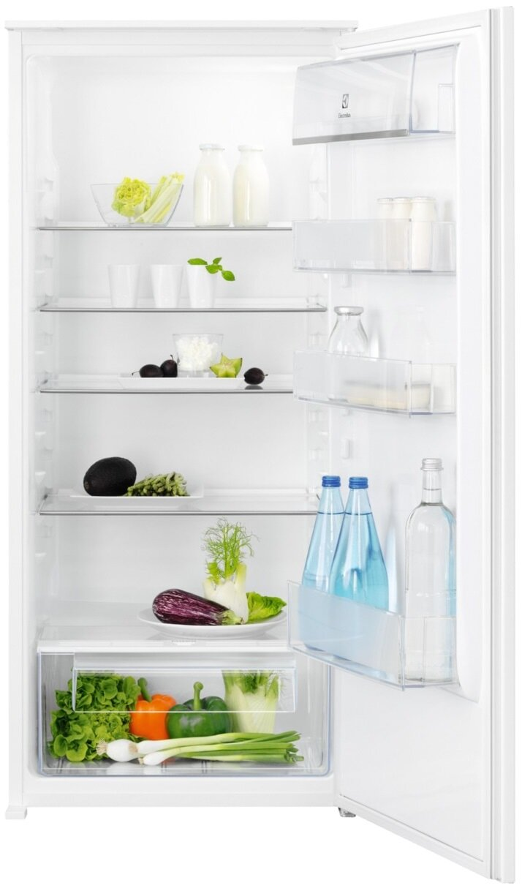
 | Umywalka niezabudowana, Wymiary komory 345x248 mm. W zestawie z pasującą baterią. Wymiary 400x295x150 (Szer. x Głęb. x Wys. mm) – 4 sztuki | 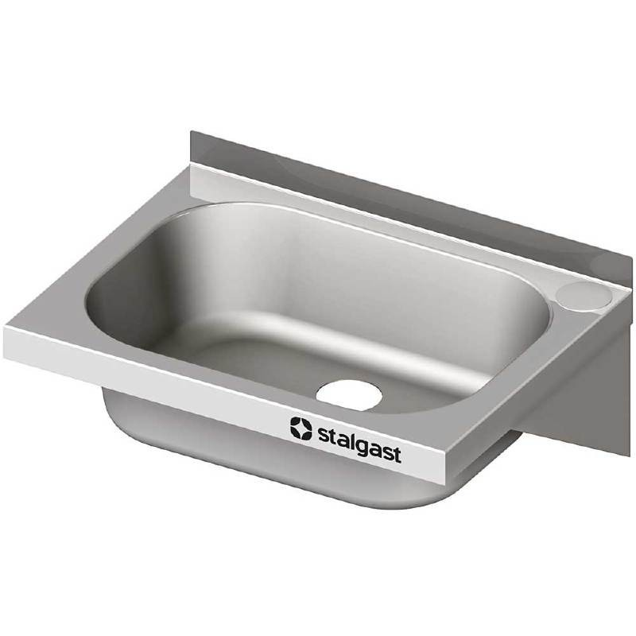
 | Stół ze zlewem jednokomorowym i półką, Zlew po lewej stronie, Stół spawany. W zestawie z pasującą baterią. Wymiary 1900x600x850 (Szer. x Głęb. x Wys. mm) – 2 sztuki | 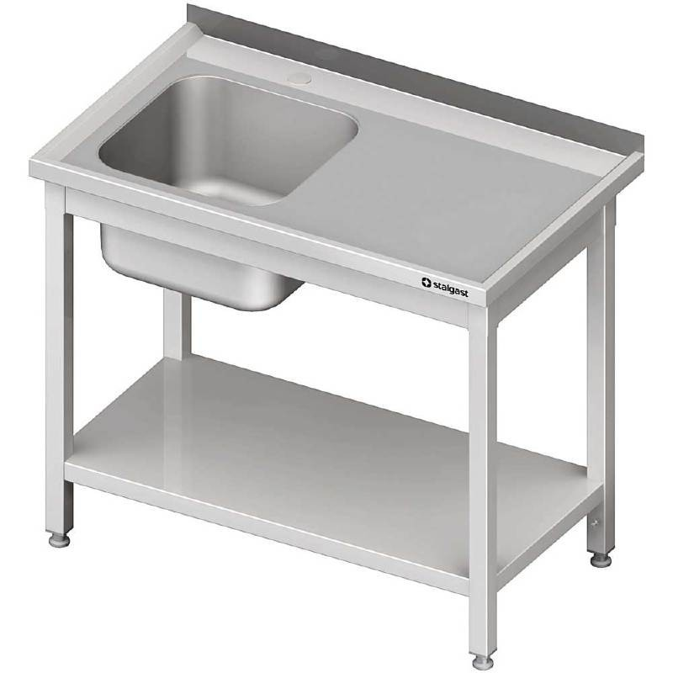
 | Urządzenie z lampami UV do powierzchniowej dezynfekcji jaj i noży, można dezynfekować jednorazowo 30 sztuk jaj lub 17 sztuk noży o długości do 320mm i wysokości do 40 mm , w cyklu naświetlania ginie do 100% bakterii Salmonella, E.Coli, ziarenkowców, laseczek tlenowych, pałeczek okrężnicy i grzybów z powierzchni skorupki, czas naświetlania (sterylizacji): 150 sekund, automatyczne wyłączenie lamp przy otwarciu szuflady, kratka wykonana ze stali chromowanej, wykonany ze stali nierdzewnej – 1 sztuka | 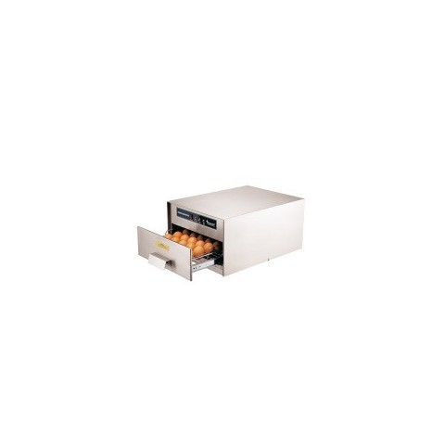
 | Obieraczka z osadnikiem obierzyn. wydajność: 240-360 kg/h, obroty talerza ściernego: 300 obr./min, zasilanie 3N ~PE 400V 50Hz, moc znamionowa: 0,55 kW – 1 sztuka | 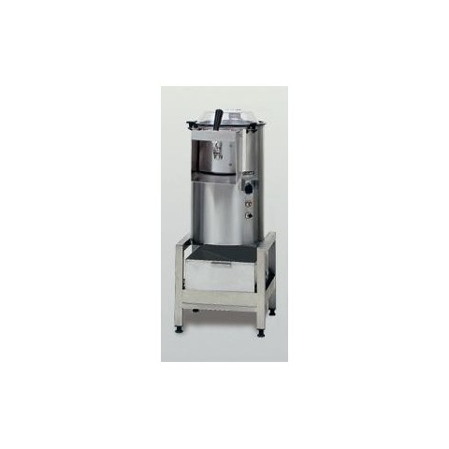
 | Stół z basenem, wysokość komory h= 400 mm, basen spawany. W zestawie z pasującą baterią Wymiary 800x700x850 (Szer. x Głęb. x Wys. mm) – 2 sztuki | 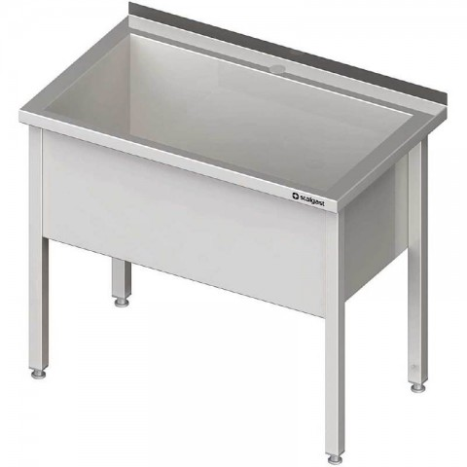
 | Stół centralny z półką , Stół spawany, Wymiary 1900x700x850 (Szer. x Głęb. x Wys. mm) – 4 sztuki | 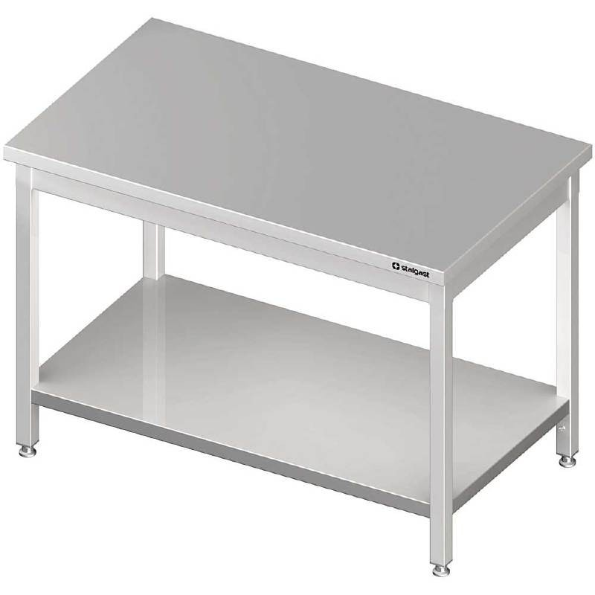
 | Stół z blokiem 2 szuflad i z półką, Stół spawany, głębokość szuflad 200 mm, Szuflady po prawej stronie, , Wymiary 1900x700x850 (Szer. x Głęb. x Wys. mm) – 3 sztuki | 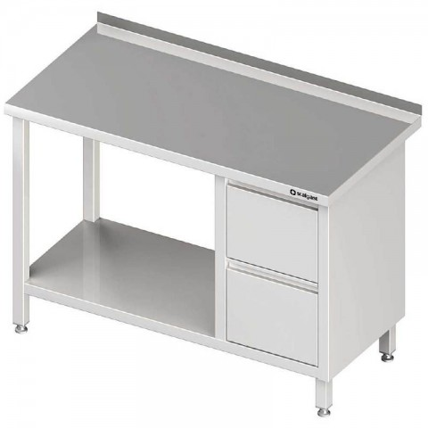
 | Stół przyścienny z dwoma półkami, Stół spawany, Wymiary 1700x700x850 (Szer. x Głęb. x Wys. mm) – 2 sztuki | 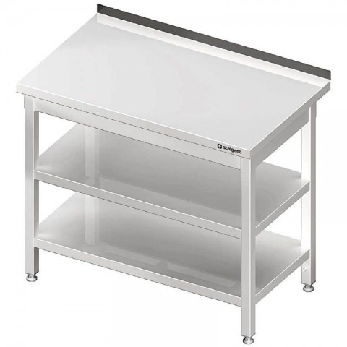
 | Nadstawka na stół podwójna, Nadstawka spawana, Półka wzmocniona, Mocowanie nadstawki w standardzie, Wymiary 1900x400x700 (Szer. x Głęb. x Wys. mm) – 1 sztuka | 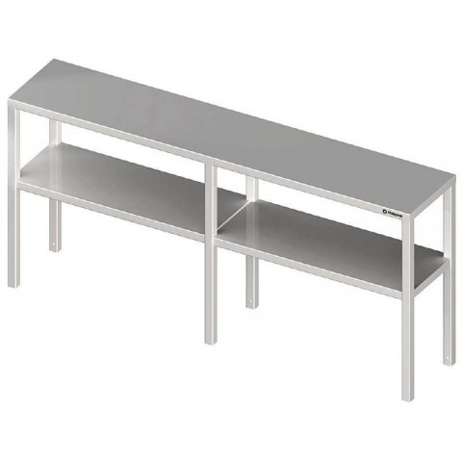
 | Stół przyścienny z blokiem 3 szuflad i z półką, Stół spawany, Głębokość szuflad 150 mm, Szuflady po prawej stronie, Wymiary 1400x700x850 (Szer. x Głęb. x Wys. mm) – 2 sztuki | 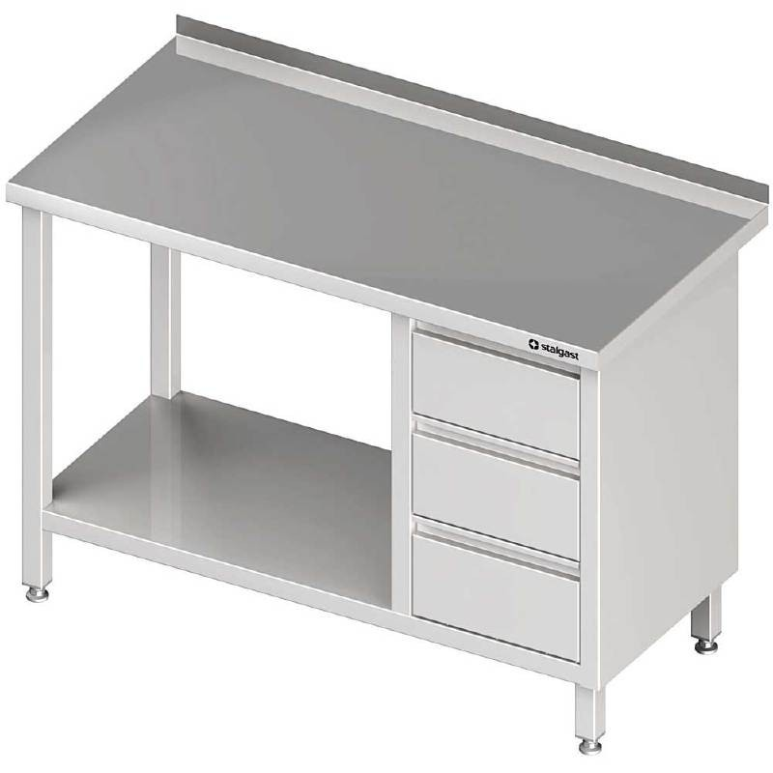
 | Stół centralny z półką, Stół spawany, Wymiary 1500x700x850 (Szer. x Głęb. x Wys. mm) – 1 sztuka | 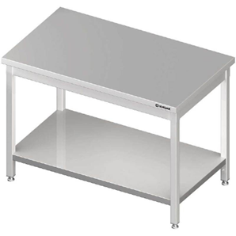
 | Szafa przelotowa z drzwiami suwanymi. Wykonana ze stali nierdzewnej, stabilna, spawana konstrukcja, wyposażona standardowo w przestawne półki, wykonana z wysokiej jakości stali nierdzewnej AISI 304. Wymiary 1200x600x2800 (Szer. x Głęb. x Wys. mm) – 6 sztuk | 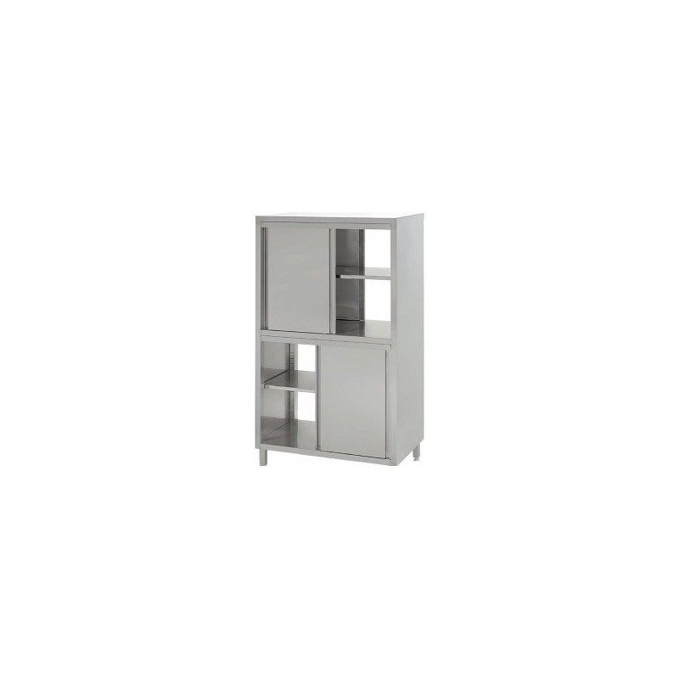
 | Stół przyścienny z szafką z drzwiami suwanymi i półką środkową. Stół spawany. Wymiary 1800x700x850 (Szer. x Głęb. x Wys. mm) – 3 sztuki | 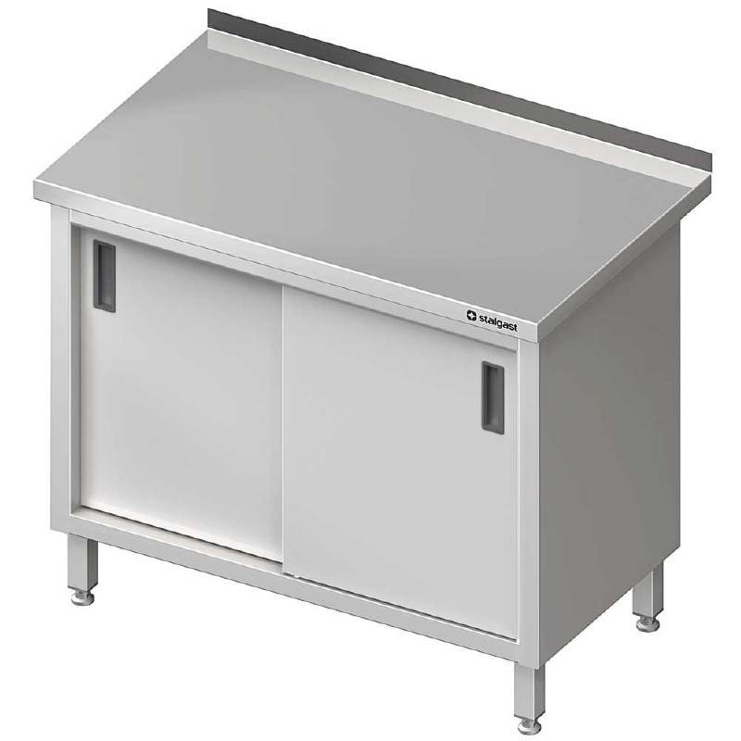
 | Piec konwekcyjno-parowy – 2 sztuki: elektro-mechaniczne sterowane; manualne ustawianie parametrów; tryby pracy: gotowanie w parze, pieczenie, funkcja kombi; zakres temperatur: 50 - 280 °C; elektrozawór; timer; dwie prędkości wentylatora; nawilżanie komory; oświetlenie komory; duża, podwójna szyba drzwi z przestrzenią izolacyjną; przepływ powietrza chłodzący zewnętrzną szybę drzwi; sterowana ręcznie klapka do odprowadzania wilgoci z komory. Podstawa pod piec: specjalna nierdzewna podstawa z prowadnicami na pojemniki; rozstaw prowadnic: 65 mm. Blachy: 10 sztuk – wymiary 40x352x530mm, 10 sztuk – wymiary 100x352x530mm, 4 sztuki – wymiary 200x352x530mm, 4 sztuki- do jaj wymiary 20x530 x 325, 14 sztuk -pokrywy pasujące do blach | 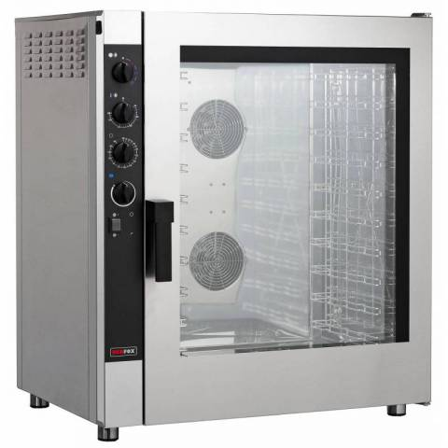
 | Kocioł warzelny blokowy gazowy. Moc całkowita: 16,0 kW, Przyłącze gazu: R ½”, Pojemność robocza: 100L, Przyłącze wody: 3/8” (woda ciepła, woda zimna), System grzania: pośredni. Palnik z zabezpieczeniem przeciw wypływowym, Palnik pilotujący- 2 sztuki | 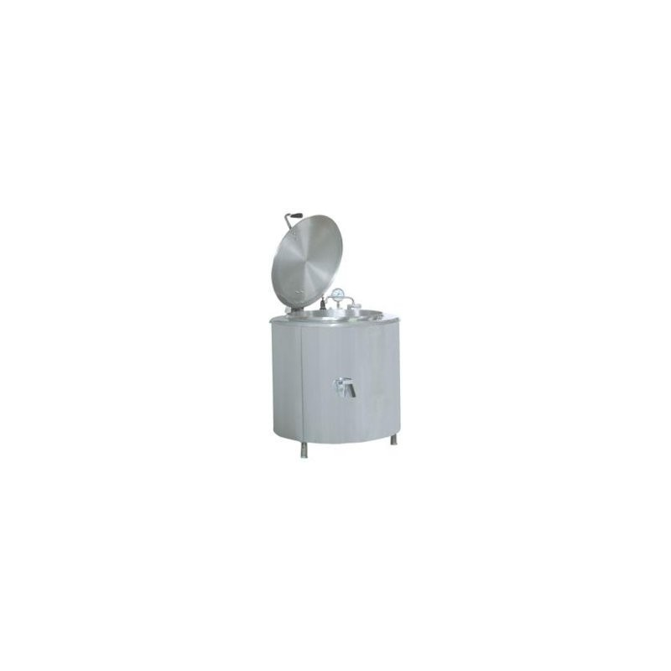
 | Kuchnie gazowe wykonane są z wysokogatunkowych stali nierdzewnych. Płyta robocza wykonana ze stali kwasoodpornej AISI 304 o grubości ≠1,5 mm. Palniki i ruszty wykonane z żeliwa. Pod palnikami demontowane misy na wykipiny. Możliwość dopasowania mocy palników. Kuchnia wyposażona jest w palnik pilotujący z zabezpieczeniem przeciw wypływowym gazu. moc palników:24 kW, moc całkowita: 24 kW, ilość palników: 4 szt., materiał: stal nierdzewna, żeliwo- 2 sztuki | 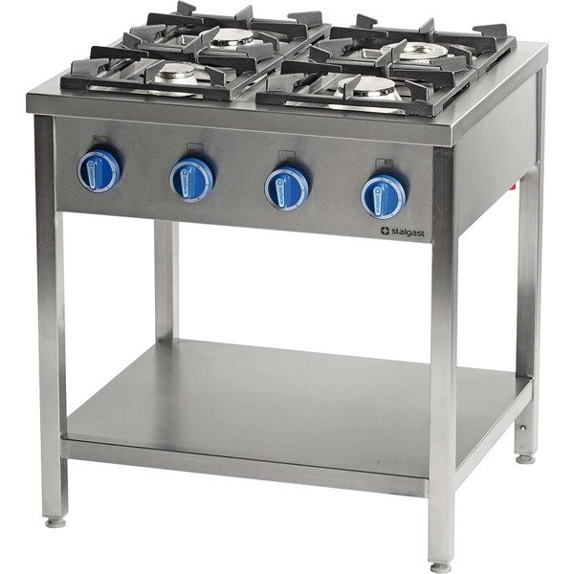
 | Taboret gazowy 2 – palnikowy. Solidna konstrukcja: 8-ramienny ruszt gwarantuje pewne podparcie• Ergonomiczne pokrętło dla łatwej regulacji wielkości płomienia; Palniki: 2x 9 kW dwukoronowy o średnicy 126 mm, Palnik z zabezpieczeniem przeciw wypływowym, Palnik pilotujący, Przyłącze gazu: R ½, Regulowane nogi. moc całkowita: 18 kW, materiał: stal nierdzewna – 1 sztuka | 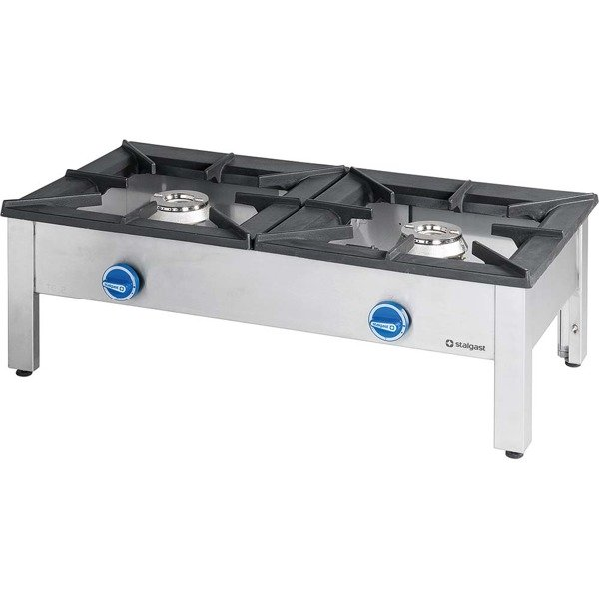
 | Elementy zabudowy wyspy - cokół
 | Stół ze zlewem jednokomorowym i półką. Zlew po lewej stronie, Stół posiada komorę o wymiarach 500x500x250 mm, Stół spawany. W zestawie z pasującą baterią Stół spawany – 2 sztuki | 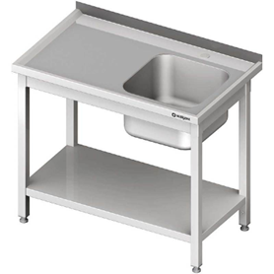
 | Okap przyścienny trapezowy z łapaczami tłuszczu i oświetleniem. Wykonany z wysokiej jakości stali nierdzewnej, Rynienka ociekowa z zaworem spustowym. Wymiary 1800x900x450 (Szer. x Głęb. x Wys. mm) – 1 sztuka | 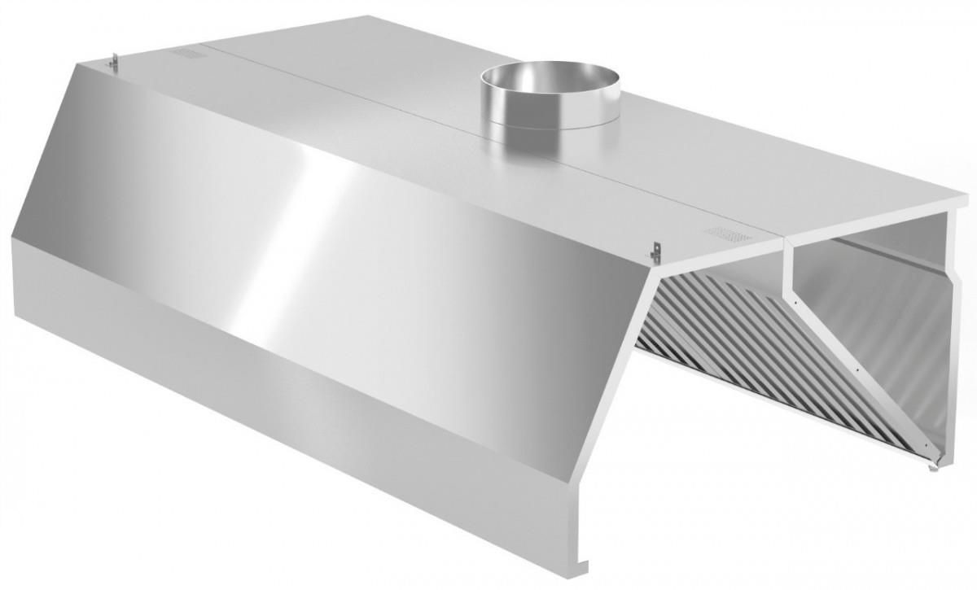
 | Okap centralny trapezowy z łapaczami tłuszczu i oświetleniem. Wykonany z wysokiej jakości stali nierdzewnej, Rynienka ociekowa z zaworem spustowym. Wymiary 3300x1800x450 (Szer. x Głęb. x Wys. mm) – 1 sztuka | 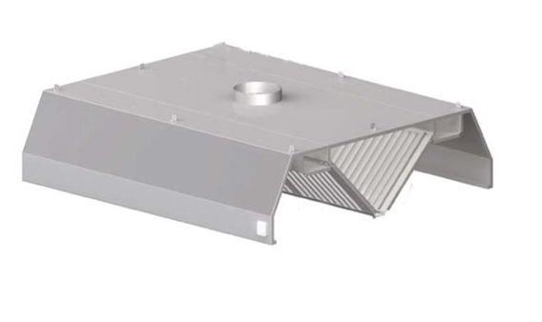
 | Stół ze zlewem jednokomorowym z blokiem 3 szuflad i półką. Stół spawany. Głębokość szuflad 150 mm. (zaślepiony). Stół posiada komorę 1900x700x850 mm. Zlew po prawej stronie. W zestawie z pasującą baterią. Wymiary 3300x1800x450 (Szer. x Głęb. x Wys. mm) – 2 sztuki | 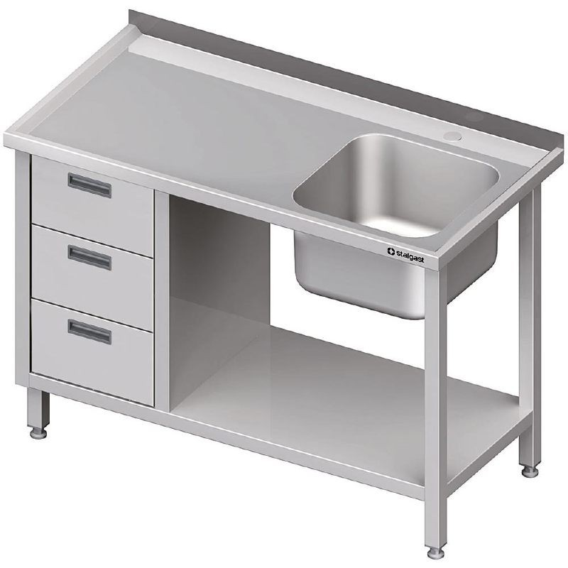
 | Szafa chłodnicza dwudrzwiowa. Konstrukcja ze stali nierdzewnej AISI-304.Wysokiej jakości, austenityczna stal nierdzewna wewnątrz i na zewnątrz (poza galwanizowanym panelem tylnym).Nastrzykiwana, poliuretanowa izolacja o gęstości 40 kg/m3 i o grubości 60 mm. Prowadnice na 18 różnych poziomach w odległości 70 mm od siebie. Wymuszony obieg systemu chłodzenia z hermetycznie zabezpieczonym kompresorem. Parownik z miedzianymi przewodami oraz aluminiowymi klapami. Numeryczny wyświetlacz dla elektronicznej i cyfrowej kontroli temperatury i odmrażania. Alarm dla długiego otwarcia drzwi. Samozamykający system otwartych drzwi. Kiedy pozostają otwarte pod kątem mniejszym niż 90º, zamykają się samoczynnie. Kiedy są otwarte pod kątem większym niż 135º nie zamykają się. Wbudowane odprowadzenie odpadów płynnych wewnątrz komory. Osadzone i zaokrąglone panele wewnątrz w celu łatwego czyszczenia i konserwacji. Wyjmowane półki epoksydowe. (GN 2/1) w celu łatwego czyszczenia. Na wyposażeniu: 3 półki na duże drzwi. Nogi ze stali nierdzewnej z regulacją wysokości. Temperatura pracy od -2ºC do +8ºC Temperatura otoczenia: 43ºC (*) Klasa klimatyczna 4. Wewnętrzne światła LED z wyłącznikiem. pojemność 1400 l – 4 sztuki | 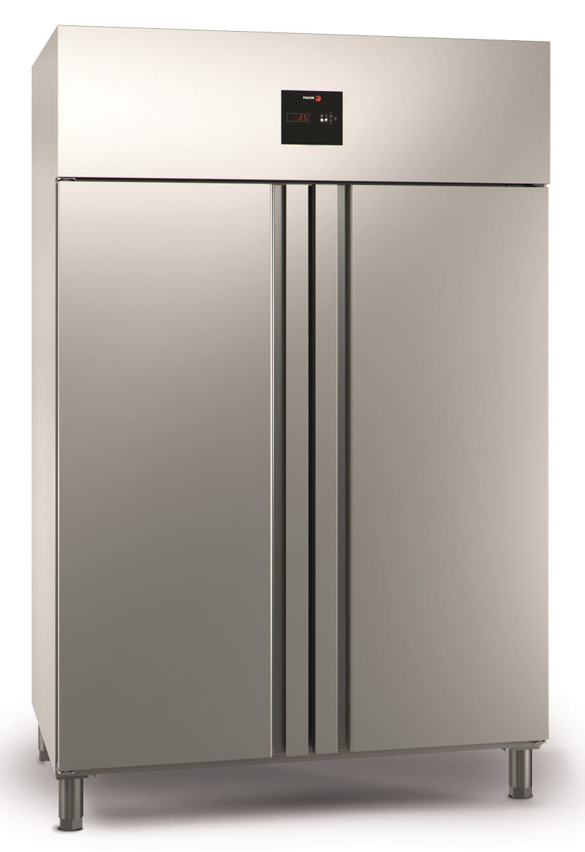
 | Profesjonalna zmywarka z funkcją wyparzania, sterownie elektromechaniczne, przystosowana do mycia naczyń, tac, akcesoriów kuchennych i pojemników GN 1/1, maksymalna wysokość mytego naczynia 320 mm, precyzyjny jelitkowy dozownik płynu myjącego i nabłyszczającego, cykl mycia 120 s lub 180 s, wydajność koszy na godzinę - 30/h; 24/h, kontrolki temperatury pracy bojlera i komory, 2 pary ramion myjąco-płuczących (góra/dół), zużycie wody 2,5 l/cykl, moc grzałki komory - 3kW, moc grzałki bojlera - 10kW, kosz 500x500 mm, w komplecie 3 kosze: 2 sztuki do talerzy, uniwersalny, w komplecie filtr powierzchniowy przedłużający efektywność mycia naczyń, urządzenie powinno posiadać zamontowany uzdatniacz wody, regulowane nóżki ~ 45 mm, wysokość komory wsadowej ~415 mm – 2 sztuki | 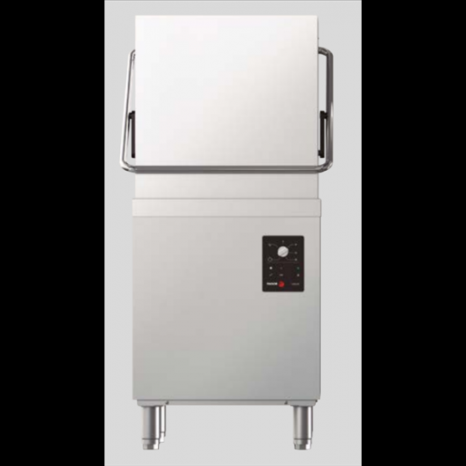
 | Stół załadowczy prawy bez półki. Stół spawany. Wymiary 1400x750x880 (Szer. x Głęb. x Wys. mm) – 1 sztuka | 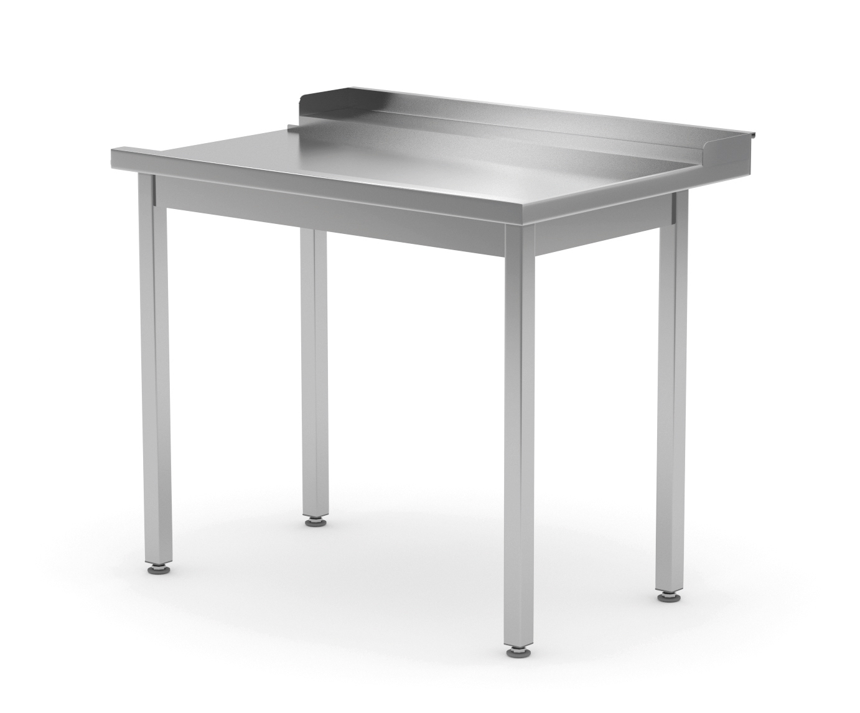
 | Stół wyładowczy lewy z półką. Stół spawany. Wymiary 1400x750x880 (Szer. x Głęb. x Wys. mm) – 1 sztuki | 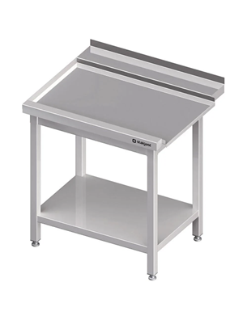
 | Wózek trzypółkowy 800x500x850 mm wykonany z wysokiej jakości stali nierdzewnej, spawany. Skrętne kółka. Obudowa kółka wykonana ze stali nierdzewnej. Półki z przetłoczeniem. – 15 sztuk | 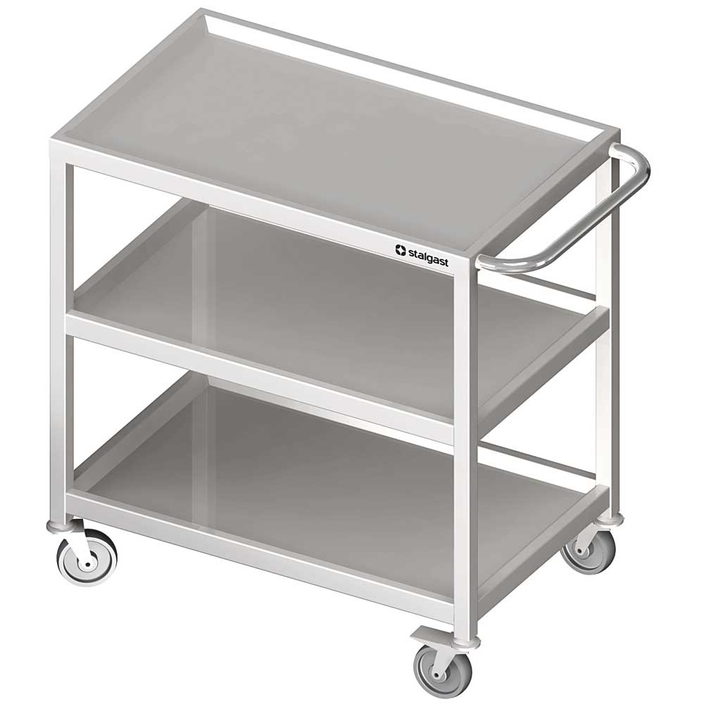
 | Regał magazynowy skręcany 1200x500x1800 mm wykonany z wysokiej jakości stali nierdzewnej. Nogi wykonane z profilu 30x30 mm, łączone do półek za pomocą śrub. Półki pełne. Maksymalne obciążenie na półkę 70 kg/metr kwadratowy. Wymiary 1400x750x880 (Szer. x Głęb. x Wys. mm) – 14 sztuk | 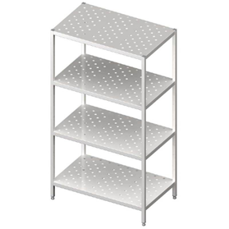
 | Szafa mroźnicza. Konstrukcja ze stali nierdzewnej AISI-304.Wysokiej jakości, austenityczna stal nierdzewna wewnątrz i na zewnątrz (poza galwanizowanym panelem tylnym).Nastrzykiwana, poliuretanowa izolacja o gęstości 40 kg/m3 i o grubości 60 mm. Prowadnice na 18 różnych poziomach w odległości 70 mm od siebie. Wymuszony obieg systemu chłodzenia z hermetycznie zabezpieczonym kompresorem. Parownik z miedzianymi przewodami oraz aluminiowymi klapami. Numeryczny wyświetlacz dla elektronicznej i cyfrowej kontroli temperatury i odmrażania. Alarm dla długiego otwarcia drzwi. Samozamykający system otwartych drzwi. Kiedy pozostają otwarte pod kątem mniejszym niż 90º, zamykają się samoczynnie. Kiedy są otwarte pod kątem większym niż 135º nie zamykają się. Wbudowane odprowadzenie odpadów płynnych wewnątrz komory. Osadzone i zaokrąglone panele wewnątrz w celu łatwego czyszczenia i konserwacji. Nogi ze stali nierdzewnej z regulacją wysokości. Temperatura pracy od -18ºC do -22ºC (szafy mroźnicze - Temperatura otoczenia: 43ºC (*) Klasa klimatyczna 4. Wewnętrzne światła LED z wyłącznikiem (teraz także w szafach mroźniczych). pojemność 700l – 2 sztuki | 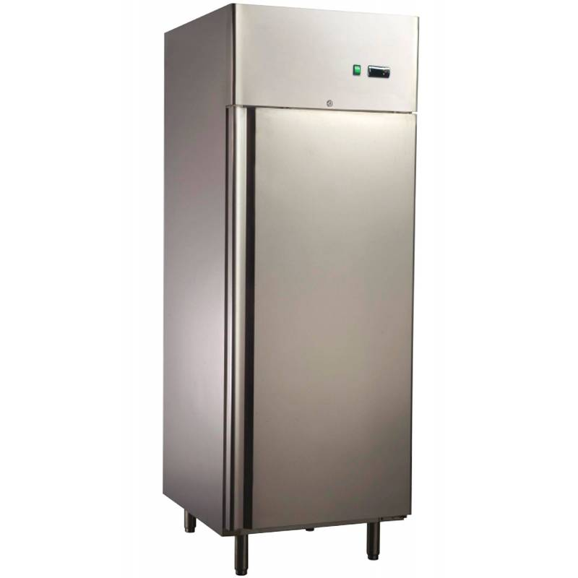
 | Szafa chłodnicza dwudrzwiowa. Konstrukcja ze stali nierdzewnej AISI-304.Wysokiej jakości, austenityczna stal nierdzewna wewnątrz i na zewnątrz (poza galwanizowanym panelem tylnym).Nastrzykiwana, poliuretanowa izolacja o gęstości 40 kg/m3 i o grubości 60 mm. Prowadnice na 18 różnych poziomach w odległości 70 mm od siebie. Wymuszony obieg systemu chłodzenia z hermetycznie zabezpieczonym kompresorem. Parownik z miedzianymi przewodami oraz aluminiowymi klapami. Numeryczny wyświetlacz dla elektronicznej i cyfrowej kontroli temperatury i odmrażania. Alarm dla długiego otwarcia drzwi. Samozamykający system otwartych drzwi. Kiedy pozostają otwarte pod kątem mniejszym niż 90º, zamykają się samoczynnie. Kiedy są otwarte pod kątem większym niż 135º nie zamykają się. Wbudowane odprowadzenie odpadów płynnych wewnątrz komory. Osadzone i zaokrąglone panele wewnątrz w celu łatwego czyszczenia i konserwacji. Wyjmowane półki epoksydowe. (GN 2/1) w celu łatwego czyszczenia. Na wyposażeniu: 3 półki na duże drzwi. Nogi ze stali nierdzewnej z regulacją wysokości. Temperatura pracy od -2ºC do +8ºC Temperatura otoczenia: 43ºC (*) Klasa klimatyczna 4. Wewnętrzne światła LED z wyłącznikiem. pojemność 537 l – 4 sztuki | 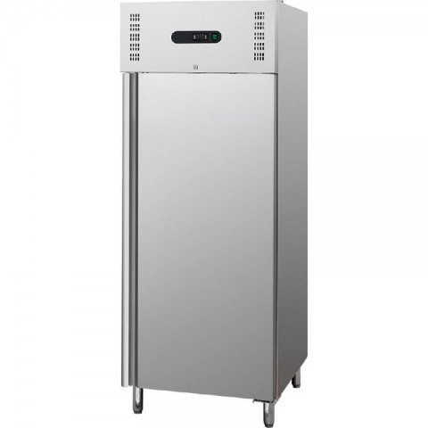
 | Paleta plastikowa. Nośność dynamiczna 600 kg. Wymiary: 1200X800 – 2 sztuki | 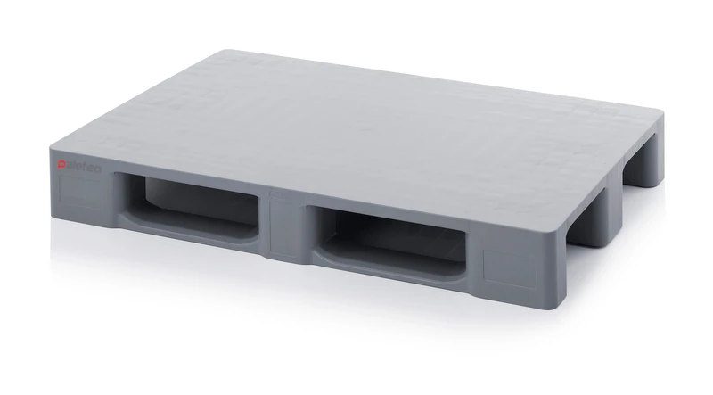
 | Zlewozmywak zabudowany. Komora zabudowana z trzech stron. Wymiary komory 340x400x200mm – 1 sztuka | 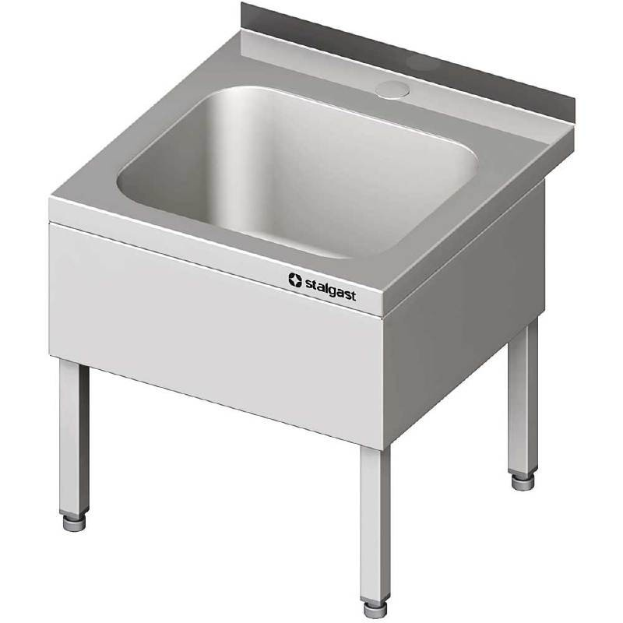
 | Wilk do mięsa przystosowany do pracy ciągłej, wymiary gabarytowe: 540x260x(h)490mm, rozstaw nóżek 380x250mm, wydajność: 250kg/h, średnica sitka: 82mm, moc: 750W, masa: 26kg – 1 sztuka | 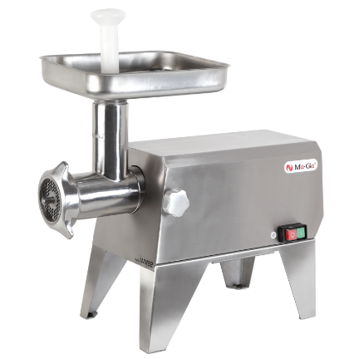
 | Szatkownica jest przeznaczona do rozdrabniania warzyw. Składa się z napędu oraz pojemnika z pokrywą wykonanego z metalu. Pojemnik posiada dwa otwory wsadowe: duży o kształcie półksiężyca i powierzchni 139 cm2 (do krojenia warzyw takich, jak kapusta, seler, itp.) oraz mniejszy, cylindryczny o średnicy 5,8 cm (przeznaczony do warzyw długich). Napęd rozdrabniarki jest wyposażony w magnetyczny system bezpieczeństwa i hamulec silnikowy zatrzymujący pracę urządzenia w przypadku otwarcia pokrywy lub większego otworu wsadowego. wydajność do 250kg/h, moc 0.55kW – 1 sztuka | 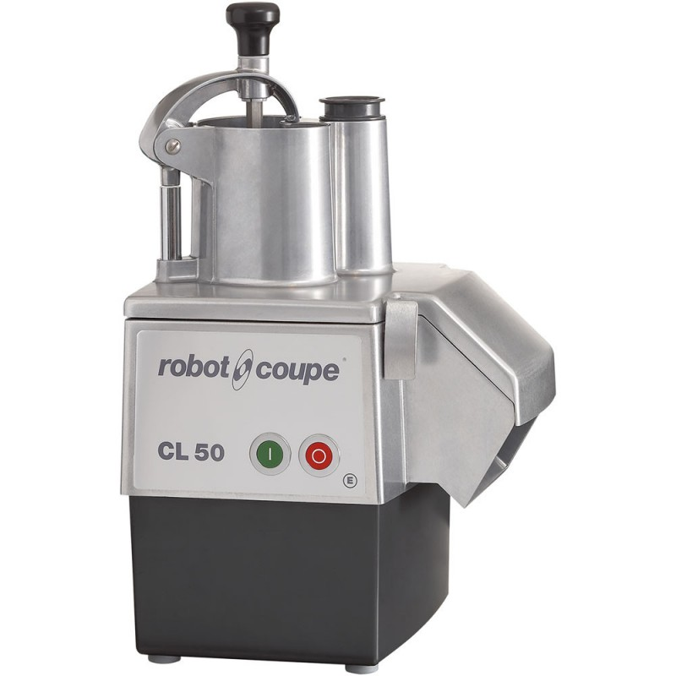
 | Krajalnica teflonowa 160W, nóż 250mm idealna do krojenia wędlin, wykonana z materiałów nierdzewnych o dużej gładkości, pochylone ostrze o średnicy Ø 250 mm, idealny pochył stołu podawczego, do noża 45 st, grubość krojonego plastra 0 – 16 mm, wbudowana ostrzałka, cicha praca napędu- 1 sztuka | 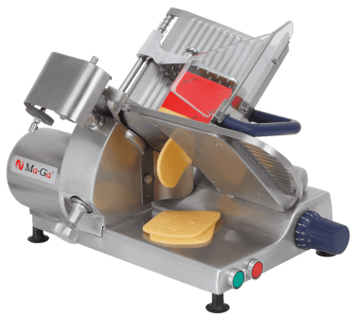
 | Stół załadowczy lewy z półką. Stół spawany. Wymiary 1400x750x880mm – 1 sztuka | 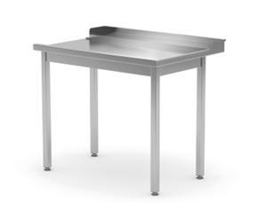
 | Stół wyładowczy prawy z półką. Stół spawany. Wymiary 1400x750x880 (Szer. x Głęb. x Wys. mm) – 1 sztuka
 | Stół przyścienny z półką + szuflada podwieszana. Wymiary 2800x700x850mm – 1 sztuka | 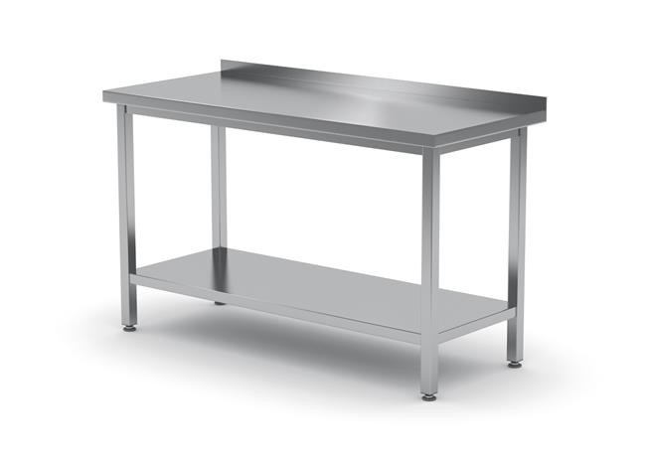  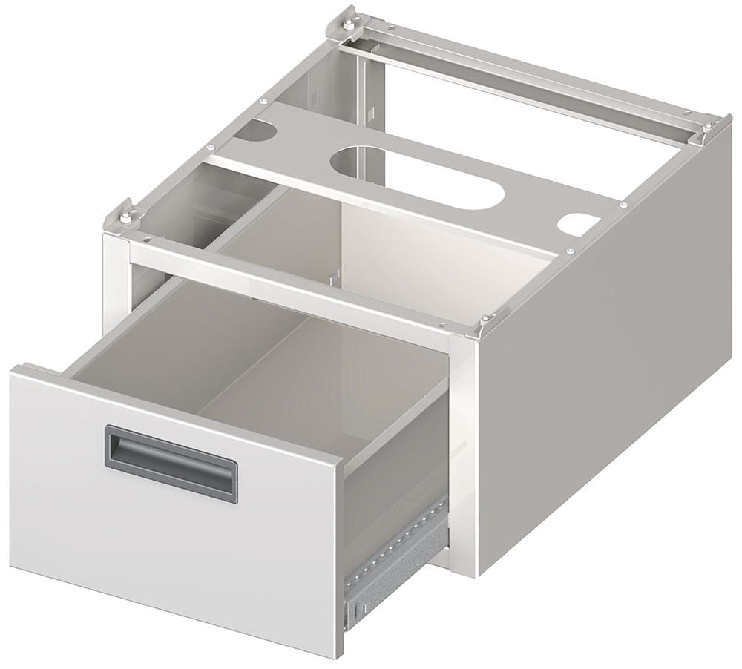
 | Stół ze zlewem 2-komorowym z półką. Stół posiada komory o wymiarach 400×500×250, Komory po prawej stroni. W zestawie z pasującą baterią. Wymiary 1100x700x850mm – 1 sztuka | 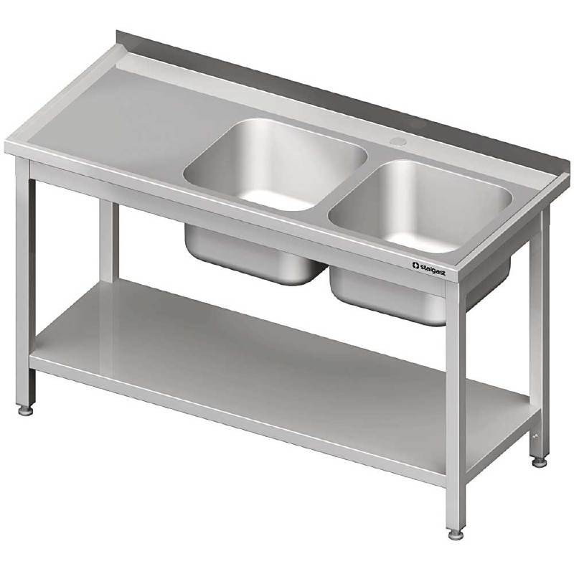
 | Szafa porządkowa z umywalką 1000x500x2000 mm wykonana z wysokiej jakości stali nierdzewnej. Konstrukcja spawana. Komora umywalki zabudowana z trzech stron. Wymiary komory 320x300x150 mm. Szafa posiada przestawną półkę oraz możliwość przełożenia drzwi – 1 sztuka | 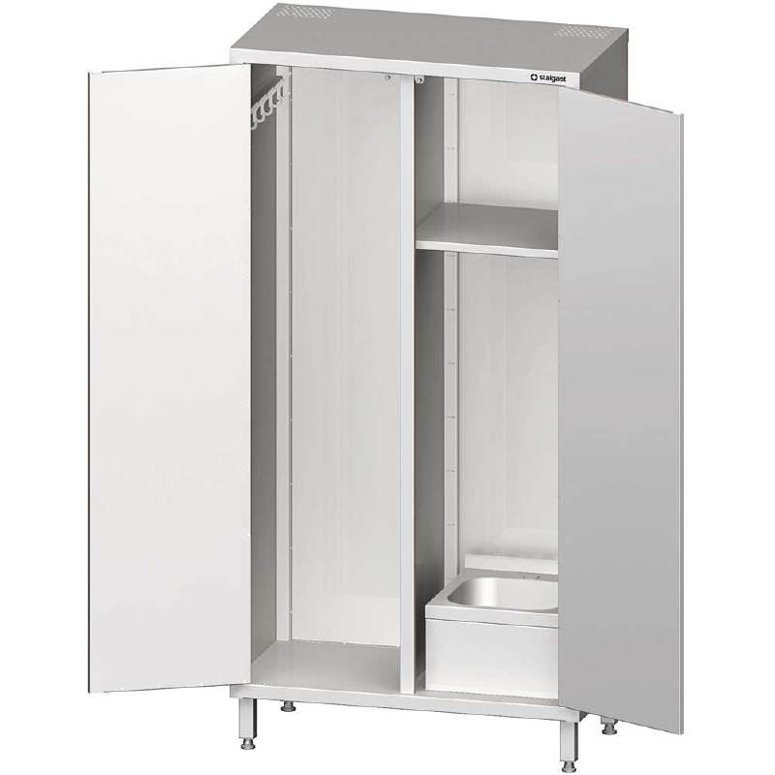
 | Wózek kelnerski dwupółkowy 800x500x850 mm wykonany z wysokiej jakości stali nierdzewnej, spawany. Skrętne kółka. Obudowa kółka wykonana ze stali nierdzewnej – 3 sztuki | 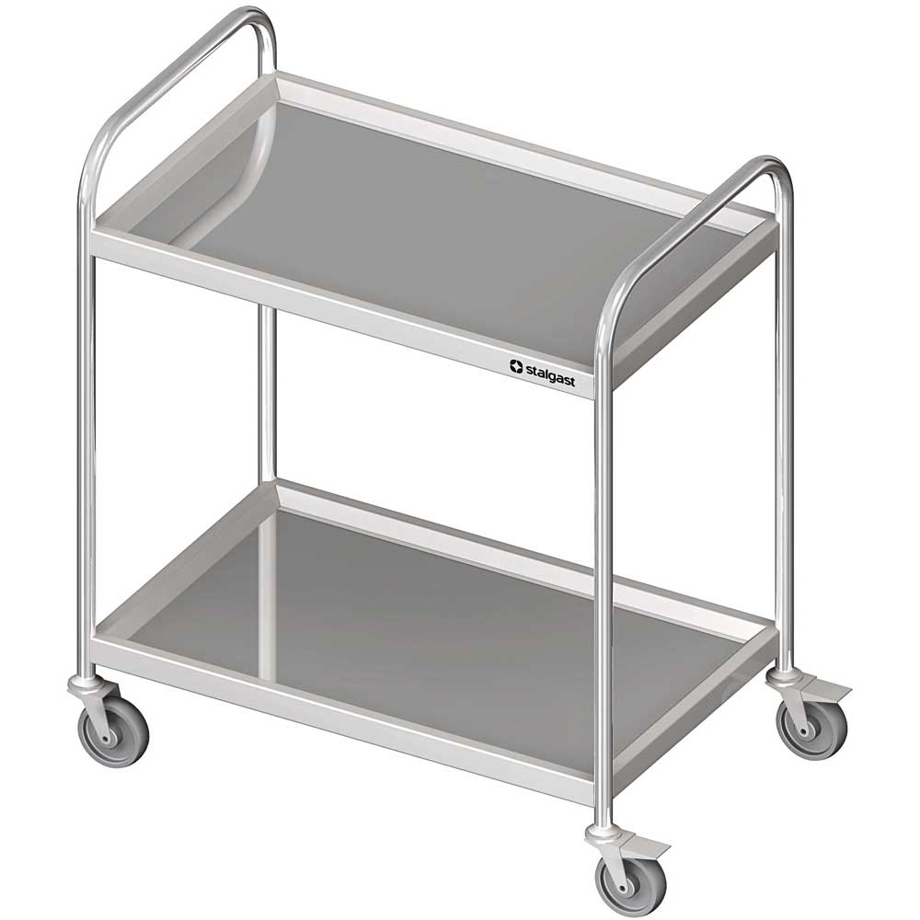
 | Uzdatniacz do wody automatyczny z wyświetlaczem cyfrowym Dane techniczne: Natężenie przepływu NOM/MAX : 0 - 30 / 75 l/ min Ilość uzdatnionej wody pomiędzy regeneracjami przy 10°dh : 1950 l Zużycie soli: 1 kg Zbiornik soli : 15 kg Ciśnienie robocze : 1,5 - 6,0 bar Maksymalna temperatura wody : < 40 °C Średnica przyłącza : 3/4 cala Ilość złoża : 6,5 l Prawidłowo zmiękcza wodę o max. twardości: 25 °dh – 2 sztuki
 | Zmywarka podblatowa 44,8 x 85 x 60 cm. Pojemność/Zużycie wody - cykl 10 kpl. / 9,5 litra. System mycia sztućców koszyk na sztućce- 1 sztuka | 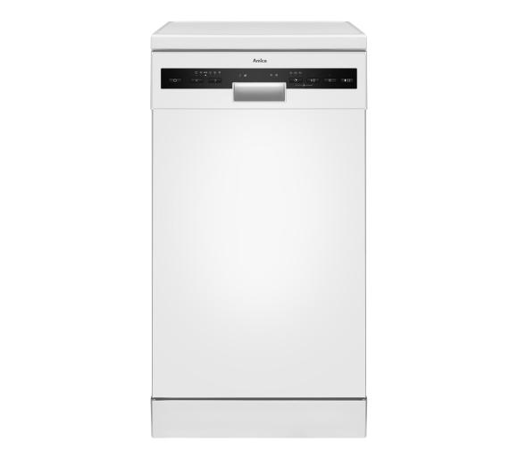
 | Wózek transportowy ze stali nierdzewnej, wyposażony w dwustronną blokadę pojemników GN i tac, 4 skrętne kółka 2 z hamulcami, odstępy między półkami 80 mm, pojemność: 14 x pojemnik gastronomiczny GN 1/1 – 1 sztuka | 